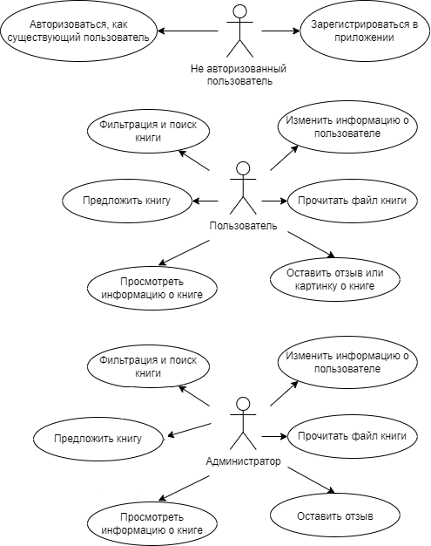

**Авторизация**

**Регистрация**

**Главная страница**

**Страница администратора**

**Страница с отзывами**

**Страница книги**

**Страница инфо. о авторе**

**Страница пользователя**

**Страница добавление книги в базу**

**Страница чтение файла**

**Страница «Моя библиотека»**

**Страница изменения инфо. о пользователе**

**Страница пользователя**

**Страница поиска и сортировки книг**

Id_Книги

Id_Автора

Id_Книги

Статус чтения

Id_Пользователя

Дата чтения

Дата добавления

Id Отзыва

Id_Пользователя

Id_Книги

Отзыв

Оценка

Дата отзыва

∞

∞

1

∞

1

∞

∞

1

Id_Жанр

Id_Книги

Жанр

Id_Жанра

∞

Id_Тега

Id_Книги

Тег

Id_Тега

1

1

∞

1

∞

∞

Id_Пользователя

Имя пользователя

Описание профиля

Уровень доступа

Дата создание профиля

Email

∞

Id_Книги

Имя книги

Статус книги

Цикла

Дата выпуска

Описание

Id_Автора

Имя автора

Users

User_bookmarks

Закладка

Book_genre

Genres

Book

Book_tag

Tag

Feedback

Authors

Book_author